2025级专业人才培养方案

二级学院 | 数字创意与工程学院
专业 | 广告艺术设计
编写人员 | 王文仪、陈哲
审核人 | 陈哲
批准人 | 张聪

二〇二五年
目录
一、 专业名称与代码 - 1 -
二、 培养对象与学制 - 1 -
三、 职业面向（参照教育部标准） - 1 -
四、 培养目标（参照教育部标准） - 1 -
五、 培养规格（参照教育部标准） - 1 -
六、 课程设置及学时安排（参照教育部标准） - 1 -
1． 公共基础课程 - 1 -
2． 专业课程 - 1 -
3． 实践性教学环节 - 2 -
4． 相关要求 - 2 -
七、 学时安排 - 2 -
八、 教学活动时间分配表 - 3 -
九、 学时分配比例表 - 3 -
十、 教学计划进程表（在excel表中计算后复制粘贴进来） - 4 -
十一、 实施保障 - 6 -
（一）师资队伍 - 6 -
（二）教学设施 - 6 -
（三）教学资源 - 7 -
十二、 质量保障和毕业要求 - 7 -

广告艺术设计专业人才培养方案
（2025级）

专业名称与代码
专业名称：广告艺术设计（550113）

培养对象与学制
招生对象：中等职业学校毕业、普通高级中学毕业或具备同等学力
学制：三年

职业面向
所属专业大类（代码） | 文化艺术大类（55）
所属专业类（代码） | 艺术设计类（5501）
对应行业（代码） | 广告业（725）
主要职业类别（代码） | 专业化设计服务人员（4-08-08）
主要岗位（群）或技术领域 | 广告设计、广告策划、广告制作、广告摄影（像）
职业类证书 | 数字媒体交互设计、文创产品数字化设计、界面设计

培养目标

本专业培养能够践行社会主义核心价值观，传承技能文明，德智体美劳全面发展，具有一定的科学文化水平，良好的人文素养、科学素养、数字素养、职业道德、创新意识，爱岗 敬业的职业精神和精益求精的工匠精神，较强的就业创业能力和可持续发展的能力，掌握本专业知识和技术技能，具备职业综合素质和行动能力，面向广告行业的专业化设计服务人员 的广告设计、广告策划、广告制作、广告摄影（像）职业，能够从事品牌识别系统设计、平面广告设计、广告策划与创意、数字广告设计、视频广告设计等工作的高技能人才。

培养规格

本专业学生应在系统学习本专业知识并完成有关实习实训基础上，全面提升知识、能力、 素质，掌握并实际运用岗位（群）需要的专业核心技术技能，实现德智体美劳全面发展，总体上须达到以下要求：

（1）坚定拥护中国共产党领导和中国特色社会主义制度，以习近平新时代中国特色社会 主义思想为指导，践行社会主义核心价值观，具有坚定的理想信念、深厚的爱国情感和中华 民族自豪感；

（2）掌握与本专业对应职业活动相关的国家法律、行业规定，掌握绿色生产、环境保护、 安全防护、质量管理等相关知识与技能，了解相关行业文化，具有爱岗敬业的职业精神，遵守职业道德准则和行为规范，具备社会责任感和担当精神；

（3）掌握支撑本专业学习和可持续发展必备的语文、外语（英语等）、信息技术等文化基础知识，具有良好的人文素养与科学素养，具备职业生涯规划能力；

（4）具有良好的语言表达能力、文字表达能力、沟通合作能力，具有较强的集体意识和 团队合作意识，学习1门外语并结合本专业加以运用；

（5）掌握平面设计、广告设计等方面的专业基础理论知识，具有用户与市场调研，信息分类以及市场营销、品牌策划与设计制作能力；

（6）具有图形、色彩、标志、字体创意设计与制作能力；

（7）具有数字摄影、数字摄像及视频编辑能力；

（8）具有图像处理、版面编排设计与制作能力；

（9）具有广告法律法规知识及多媒体、融媒体技术等应用能力；

（10）具有一定的应用科学技术和协同创新的能力；

（11）掌握信息技术基础知识，具有适应本行业数字化和智能化发展需求的数字技

（12）具有探究学习、终身学习和可持续发展能力，具有整合知识和综合运用知识分析问 题和解决问题的能力；

（13）掌握身体运动的基本知识和至少1项体育运动技能，达到国家大学生体质健康测试 合格标准，养成良好的运动习惯、卫生习惯和行为习惯；具备一定的心理调适能力；

（14）掌握必备的美育知识，具有一定的文化修养、审美能力，形成至少1项艺术特长或爱好；

（15）树立正确的劳动观，尊重劳动，热爱劳动，具备与本专业职业发展相适应的劳动素 养，弘扬劳模精神、劳动精神、工匠精神，弘扬劳动光荣、技能宝贵、创造伟大的时代风尚。

课程设置及学时安排

公共基础课程
思想道德与法治、毛泽东思想和中国特色社会主义理论体系概论、习近平新时代中国特色社会主义思想概论、国家安全教育、形势与政策、军事理论与军训、职业生涯规划、心理健康教育、就业与创业指导、劳动教育、体育1、体育2、体育3、体育4、大学语文、计算机应用基础、大学英语1、大学英语2、艺术类选修课、人文类选修课、科技素养类选修课、其他通识类选修课。

专业课程
（1）专业基础课程
设计基础、艺术设计概论、计算机辅助设计PS、计算机辅助设计AI
（2）专业核心课程
广告策划与文案、摄影与摄像、新媒体广告设计、界面交互设计、企业形象设计、包装设计、影视剪辑
专业核心课程主要教学内容与要求
序号 | 课程涉及的主要领域 | 典型工作任务描述 | 主要教学内容与要求
 | 广告策划与文案 | 基于市场分析、品牌定位与传播目标，制定广告策略，进行创意发想，撰写广告文案（标题、正文、口号、脚本文案等）。 | 掌握广告策划流程、市场调研方法、消费者洞察、品牌定位理论；学习创意发想技巧（头脑风暴、思维导图等）；精通不同类型广告（平面、视频、数字）的文案写作规范与技巧；掌握提案沟通能力。要求能独立完成具有策略支撑和创意亮点的广告策划案核心文案部分。
 | 摄影与摄像 | 根据广告创意需求，运用摄影摄像设备与技术，完成高质量的产品静物摄影、场景氛围摄影、人物肖像摄影及广告视频素材拍摄。 | 掌握专业摄影摄像设备（单反/摄像机、镜头、灯光、布景道具）操作；精通广告摄影构图、光影控制、色彩管理、质感表现；学习产品摄影技法、场景搭建、模特引导；掌握广告视频素材拍摄基础（构图、运镜、光线）。要求能独立拍摄符合广告创意要求的高品质影像素材。
 | 新媒体广告设计 | 针对社交媒体（微信、微博、抖音等）、信息流广告、网站Banner、H5页面等数字媒介平台，进行广告视觉设计、动态效果制作与适配。 | 掌握主流数字广告平台特性与设计规范（尺寸、格式、交互）；精通图形设计软件（如PS, AI）在广告设计中的应用；学习信息可视化设计、动态广告（GIF/短视频）设计技巧、H5广告页面基础设计；了解用户体验（UX）在广告中的运用。要求能独立完成符合不同数字平台特性的、具有吸引力的广告视觉设计方案。
 | 界面交互设计 | 设计广告相关的互动体验，如品牌小程序界面、广告活动H5互动页面、数字装置交互界面等，提升用户参与度和品牌印象。 | 掌握用户体验（UX）设计原则、用户行为分析基础；学习信息架构设计、交互流程设计（线框图、流程图）；精通用户界面（UI）设计规范与视觉设计（布局、色彩、图标、动效）；掌握原型设计工具（如Figma, Adobe XD）；了解基础的前端实现概念。要求能完成用户友好、视觉美观、符合品牌调性的广告交互界面设计方案。
 | 企业形象设计 | 为企业或品牌设计完整的视觉识别系统（VI），包括标志设计、标准字、标准色、辅助图形及其在办公事务、环境导视、宣传物料等中的应用规范。 | 掌握品牌定位与核心价值提炼；学习标志设计原理与方法、字体设计、色彩系统规划、辅助图形创作；精通VI手册编制规范（基础系统、应用系统）；了解品牌接触点设计。要求能独立完成一套逻辑清晰、视觉统一、可落地执行的品牌VI系统设计方案。
 | 包装设计 | 进行产品包装的结构设计（造型、材质选择、工艺）与视觉设计（装潢、图案、文字、信息编排），实现保护产品、促进销售、传递品牌价值的功能。 | 掌握包装设计流程与规范；学习包装材料特性与印刷工艺；精通包装结构设计基础（盒型、容器造型）；掌握包装视觉设计要素（图形、色彩、文字、版式、信息层级）；了解市场趋势与消费者心理。要求能独立完成兼具功能性、美观性和市场吸引力的包装设计方案（含结构图与效果图）
 | 影视剪辑 | 对广告视频素材（拍摄素材、动画、特效素材）进行剪辑、组接、调色、音效合成、字幕添加，制作成符合传播要求的广告短片（TVC、宣传片、短视频广告等）。 | 熟练掌握专业剪辑软件（如Premiere Pro, Final Cut Pro）；掌握广告剪辑节奏、叙事逻辑、情绪渲染；学习素材管理、时间线编辑、多机位剪辑、色彩校正与风格化调色、音效设计与音画同步、字幕制作；了解广告成片输出标准。要求能独立完成叙事流畅、节奏紧凑、视听效果符合创意要求的广告视频成片。

（3）专业拓展课程
装饰图案、版式设计、AIGC基础与应用、新媒体运营、数字出版物设计

实践性教学环节
- 实训
在校内外进行品牌识别系统设计与制作、平面广告设计与制作、包装设计与制作、广告 策划与文案创意、数字广告设计与制作、视频广告设计与制作、电商设计与制作、数字出版 物设计与制作等实训，包括单项技能实训、综合能力实训、生产性实训等。
- 实习
在广告行业、服务类行业的相关设计企业进行广告艺术设计等实习，包括认识实习和岗位实习。学校应建立稳定、够用的实习基地，选派专门的实习指导教师和人员，组织开展专业对口实习，加强对学生实习的指导、管理和考核。实习实训既是实践性教学，也是专业课教学的重要内容，应注重理论与实践一体化教学。学校可根据技能人才培养规律，结合企业生产周期，优化学期安排，灵活开展实践性教学。应严格执行《职业学校学生实习管理规定》和相关专业岗位实习标准要求。
- 相关要求
学校应充分发挥思政课程和各类课程的育人功能。发挥思政课程政治引领和价值引领作 用，在思政课程中有机融入党史、新中国史、改革开放史、社会主义发展史等相关内容；结 合实际落实课程思政，推进全员、全过程、全方位育人，实现思想政治教育与技术技能培养的有机统一。应开设安全教育（含典型案例事故分析）、社会责任、绿色环保、新一代信息技术、数字经济、现代管理、创新创业教育等方面的拓展课程或专题讲座（活动），并将有关内容融入课程教学中；自主开设其他特色课程；组织开展德育活动、志愿服务活动和其他实践活动。

学时安排
总学时不少于2500学时，每16-18学时折算1学分，其中，公共基础课总学时一般不少于总学时的25%。实践性教学学时原则上不少于总学时的50%，其中，实习时间累计一般为6个月，可根据实际情况集中或分阶段安排实习时间。各类选修课程的学时累计不少于总学时的10%。军训、社会实践、入学教育、毕业教育等活动按1周为1学分。

教学活动时间分配表
学年  周数  项目 | 第一学年 |  | 第二学年 |  | 第三学年 |  | 小计
学年  周数  项目 | 一 | 二 | 三 | 四 | 五 | 六 | 小计
入学教育、军训 | 2
理论教学（含课内实践教学） | 16 | 16 | 16 | 16
法定假期 | 1 | 1 | 1 | 1 | 1 | 1
集中实践教学（含实习、实训、考证） |  | 1～2 | 1～2 | 1～2
期末复习考试 | 1 | 1 | 1 | 1
顶岗实习、毕业设计（论文） |  |  |  |  | 18 | 18
合计 | 20 | 20 | 20 | 20 | 20 | 19 | 119

学时分配比例表
课程性质 | 总学时 | 理论学时 | 实践学时 | 实践学时比例
公共必修课 | 688 | 374 | 314 | 45%
专业基础课 | 288 | 136 | 152 | 52%
专业核心课 | 448 | 150 | 298 | 66%
公共选修课 | 128 | 80 | 48 | 37%
专业拓展课 | 160 | 64 | 96 | 60%
集中实践课 | 912 | 2 | 910 | 99%
总计 | 2624 | 806 | 1818 | 69%

教学计划进程表

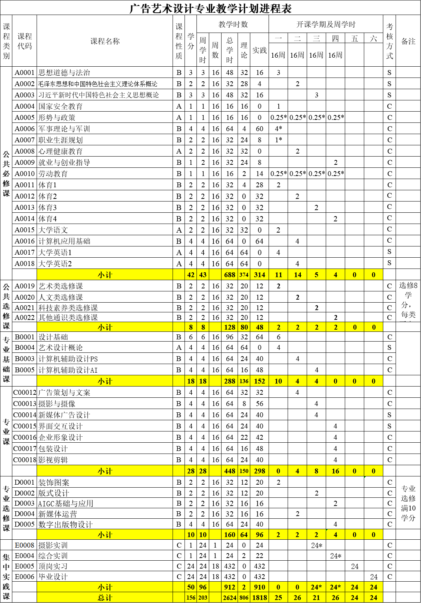

实施保障

（一）师资队伍
按照“四有好老师”“四个相统一”“四个引路人”的要求建设专业教师队伍，将师德师风作为教师队伍建设的第一标准。
1.队伍结构
学生数与本专业专任教师数比例不高于25∶1，“双师型”教师占专业课教师数比例一般不低于60%，高级职称专任教师的比例不低于20%，专任教师队伍要考虑职称、年龄、工作经验，形成合理的梯队结构。
能够整合校内外优质人才资源，选聘企业高级技术人员担任行业导师，组建校企合作、专兼结合的教师团队，建立定期开展专业（学科）教研机制。
2.专业带头人
原则上应具有本专业及相关专业副高及以上职称和较强的实践能力，能够较好地把握国内外互联网和相关服务、批发业、零售业行业、专业发展，能广泛联系行业企业，了解行业企业对本专业人才的需求实际，主持专业建设、开展教育教学改革、教科研工作和社会服务能力强，在本专业改革发展中起引领作用。
3.专任教师
具有高校教师资格；原则上具有广告艺术设计等相关专业本科及以上学历；具有一定年限的相应工作经历或者实践经验，达到相应的技术技能水平；具有本专业理论和实践能力；能够落实课程思政要求，挖掘专业课程中的思政教育元素和资源；能够运用信息技术开展混合式教学等教法改革；能够跟踪新经济、新技术发展前沿，开展技术研发与社会服务；专业教师每年至少1个月在企业或生产性实训基地锻炼，每5年累计不少于6个月的企业实践经历。
4兼职教师
主要从本专业相关行业企业的高技能人才中聘任，应具有扎实的专业知识和丰富的实际工作经验，一般应具有中级及以上专业技术职务（职称）或高级工及以上职业技能等级，了解教育教学规律，能承担专业课程教学、实习实训指导和学生职业发展规划指导等专业教学任务。根据学校《兼职教师队伍建设与管理办法》，聘请具备丰富的实践经验的行业企业专业人才和能工巧匠担任兼职教师承担专业课程教学任务。

（二）教学设施
主要包括能够满足正常的课程教学、实习实训所需的专业教室、实训室和实习实训基地。
1.专业教室基本要求
具备利用信息化手段开展混合式教学的条件。一般配备黑（白）板、多媒体计算机、投影设备、音响设备，具有互联网接入或无线网络环境及网络安全防护措施。安装应急照明装置并保持良好状态，符合紧急疏散要求、安防标志明显，保持逃生通道畅通无阻。
2.校内外实验、实训场所基本要求
校内实训基地围绕广告艺术设计专业的基本技能、核心技能和拓展技能，以专业技能递进为主线进行建设。实训平台，设备先进、工位充足，贴近生产实际，为本专业所开设的课程进行理实一体化教学、岗位专项技能实训、工种考核等教学提供了保证。
序 | 实训场所名称 | 主要实训项目 | 对应课程
1 | 设计制作室 | 艺术绘画、手工制作 | 设计基础、装饰图案
2 | 摄影实训室 | 产品拍摄、人像拍摄 | 摄影与摄像
3 | 专业机房 | 图形图像处理、交互设计、影视剪辑与合成 | 计算机辅助设计PS、界面交互设计、数字出版物设计
校外实训基地
1 | 江苏瑞祥科技集团有限公司 | 海报设计、单页设计、详情页设计 | 版式设计、计算机辅助设计PS、AI
2 | 上海红星美凯龙品牌管理有限公司扬中分公司 | 软装设计、定制家具设计、瓷砖铺贴设计 | 装饰图案、展示设计
3 | 扬中市融媒体中心 | 新闻采访、短视频拍摄 | 摄影与摄像、影视剪辑

3.实习场所基本要求
符合《职业学校学生实习管理规定》《职业学校校企合作促进办法》等对实习单位的有关要求，经实地考察后，确定合法经营、管理规范，实习条件完备且符合产业发展实际、符合安全生产法律法规要求，与学校建立稳定合作关系的单位成为实习基地，并签署学校、学生、实习单位三方协议。

（三）教学资源
主要包括能够满足学生专业学习、教师专业教学研究和教学实施需要的教材、图书及数字化资源等。
1.教材选用基本要求
按照国家规定，经过规范程序选用教材，优先选用国家规划教材和国家优秀教材。专业课程教材应体现本行业新技术、新规范、新标准、新形态，并通过数字教材、活页式教材等多种方式进行动态更新。
2.图书文献配备基本要求
图书文献配备能满足人才培养、专业建设、教科研等工作的需要，专业类图书文献主要包括：有关广告艺术技术、方法、思维以及实务操作类图书，广告艺术设计类文献等，及时配置新经济、新技术、新工艺、新材料、新管理方式、新服务方式等相关的图书文献。
3.数字教学资源配置基本要求
建设、配备与本专业有关的音视频素材、教学课件、数字化教学案例库、虚拟仿真软件等专业教学资源库，充分应用公共职教云平台、国家资源库、智慧职教、中国大学慕课等在线课程平台，要求种类丰富、形式多样、使用便捷、动态更新、满足教学。

质量保障和毕业要求
1.质量保障
（1）学校和二级院系应建立专业人才培养质量保障机制，健全专业教学质量监控管理制度，改进结果评价，强化过程评价，探索增值评价，吸纳行业组织、企业等参与评价，并及时公开相关信息，接受教育督导和社会监督，健全综合评价。完善人才培养方案、课程标准、课堂评价、实验教学、实习实训、毕业设计以及资源建设等质量保障建设，通过教学实施、过程监控、质量评价和持续改进，达到人才培养规格要求。
（2）学校和二级院系应完善教学管理机制，加强日常教学组织运行与管理，定期开展课程建设、日常教学、人才培养质量的诊断与改进，建立健全巡课、听课、评教、评学等制度，建立与企业联动的实践教学环节督导制度，严明教学纪律，强化教学组织功能，定期开展公开课、示范课等教研活动。
（3）专业教研组织应建立线上线下相结合的集中备课制度，定期召开教学研讨会议，利用评价分析结果有效改进专业教学，持续提高人才培养质量。
（4）学校应建立毕业生跟踪反馈机制及社会评价机制，并对生源情况、职业道德、技术技能水平、就业质量等进行分析，定期评价人才培养质量和培养目标达成情况。
2.毕业要求
根据专业人才培养方案确定的目标和培养规格，完成规定的实习实训，全部课程考核合格或修满学分，准予毕业。
学校可结合办学实际，细化、明确学生课程修习、学业成绩、实践经历、职业素养、综合素质等方面的学习要求和考核要求等。要严把毕业出口关，确保学生毕业时完成规定的学时学分和各教学环节，保证毕业要求的达成度。
接受职业培训取得的职业技能等级证书、培训证书等学习成果，经职业学校认定，可以转化为相应的学历教育学分；达到相应职业学校学业要求的，可以取得相应的学业证书。

2025年6月

